УДК 314.88

АНАЛИЗ ПРОБЛЕМ ДЕМОГРАФИЧЕСКОГО КРИЗИСА
РОССИИ И ЯПОНИИ
ANALYSIS OF THE DEMOGRAPHIC CRISIS IN RUSSIA AND JAPAN
О. Ю. Ваганова,
Санкт-Петербургский политехнический университет Петра Великого,
(Санкт-Петербург, Россия)
O. U. Vaganova,
Peter the Great St. Petersburg Polytechnic University,
(Saint-Petersburg, Russia)
E-mail: olgavanova8899@gmail.com
С.В. Кади
Санкт-Петербургский политехнический университет Петра Великого,
(Санкт-Петербург, Россия)
S.V. Kadi
Peter the Great St. Petersburg Polytechnic University,
(Saint-Petersburg, Russia)
E-mail: svetlanakadi@gmail.com
Аннотация. В статье проводится сравнительный анализ и прогноз демографического кризиса России и Японии на основе статистических данных за период 2014 по 2024гг. Исследование направлено на выявление причин и особенностей снижения рождаемости, роста смертности и старения населения, определяющих долговременные тенденции депопуляции в обеих странах. Для прогнозирования показателей демографического развития на 2025-2030гг. применяются методы линейной регрессии и статистические критерии согласия (AIC, BIC, χ²). Анализ показал, что при сохранении текущей демографической политики Россия и Япония продолжат демонстрировать ухудшение ключевых демографических параметров, что подтверждает наличие устойчивого кризиса воспроизводства населения. Полученные результаты позволят оценить эффективность действующих мер и определить направления корректировки демографической и миграционной политики.
Abstract. This article provides a comparative analysis and forecast of the demographic crisis in Russia and Japan based on statistical data for the period 2014-2024. The study aims to identify the causes and features of declining fertility, rising mortality, and population aging that determine long-term depopulation trends in both countries. Linear regression methods and statistical criteria of agreement (AIC, BIC, χ² ) are used to predict demographic development indicators for 2025-2030. The analysis showed that while maintaining the current demographic policy, Russia and Japan will continue to show a deterioration in key demographic parameters, which confirms the existence of a sustainable crisis of population reproduction. The results obtained make it possible to assess the effectiveness of existing measures and determine the directions of demographic and migration policy adjustments.
Ключевые слова: ДЕМОГРАФИЯ, ДЕМОГРАФИЧЕСКИЙ КРИЗИС, ПРОГНОЗИРОВАНИЕ, СТАТИСТИЧЕСКИЙ АНАЛИЗ, РОССИЯ, ЯПОНИЯ, МИГРАЦИОННАЯ ПОЛИТИКА, РОЖДАЕМОСТЬ, СМЕРТНОСТЬ.
Key words: DEMOGRAPHY, DEMOGRAPHIC CRISIS, FORECASTING, STATISTICAL ANALYSIS, RUSSIA, JAPAN, MIGRATION POLICY, BIRTH RATE, MORTALITY.
Введение. Демография, анализируя рождаемость, смертность, миграцию и возрастной состав, связывает воедино социально-экономические и политические аспекты государства. Анализ этих данных критически важен для стратегического планирования, позволяя эффективно управлять вызовами и обеспечивать устойчивое развитие [1].
В последние десятилетия в России и Японии наблюдается устойчивый демографический кризис, проявляющийся в снижении рождаемости, росте смертности и ускоренном старении населения. Эти процессы приводят к сокращению трудоспособной части общества и создают угрозу экономическому росту, пенсионной системе и социальной стабильности. Несмотря на различия в уровне экономического развития и миграционной политике, обе страны демонстрируют схожие структурные проблемы воспроизводства населения, что определяет необходимость их сравнительного анализа и статистического прогнозирования.
Для сравнительного анализа выбраны Россия и Япония как развитые страны со схожей структурой экономики, переживающие демографический кризис и депопуляцию.
Цель статьи – выявить закономерности и тенденции демографического кризиса России и Японии на основе статистических моделей и провести прогноз ключевых показателей демографического развития до 2030 года.
Задачи исследования включают анализ ключевых демографических показателей (рождаемость, смертность, миграция) России и Японии и построение прогноза на период 2025–2030 годов. Для решения поставленных задач применён комплекс методов статистического анализа. Прогнозирование демографических показателей осуществлено методом линейной регрессии, выявившим устойчивые временные тренды. Отбор оптимальных прогнозных моделей проведен с использованием информационных критериев Акаике (AIC) и Байесовского (BIC), а для проверки статистических гипотез о взаимосвязях улучшения демографии включая привлечения иностранных граждан применялся критерий χ². Комплексное применение указанных методов обеспечило достоверность результатов и обоснованность выводов исследования.
Анализ полученных данных выявил устойчивые негативные демографические тенденции, характерные для современной России, которые усугубляются под влиянием целого ряда глобальных факторов, включая военные конфликты, эпидемии, экологические кризисы, социально-экономическую нестабильность и отсутствие поддержки при репродуктивных потерях [2].
Демографическая политика России направлена на преодоление убыли населения и обеспечение его устойчивого роста через нацпроект «Демография». Он включает финансовую поддержку семей, содействие занятости и укрепление здоровья. Однако эффективность политики ограничена низкой информированностью граждан о мерах поддержки, скептицизмом в отношении государственной цели и необходимостью решить системные проблемы в здравоохранении, образовании и жилищной сфере [3].
Миграционная политика России направлена на селективное привлечение квалифицированных специалистов, предпринимателей и образовательных мигрантов для компенсации демографического спада. Для этого используются программа по переселению соотечественников и упрощенная натурализация востребованных категорий мигрантов, чтобы восполнить дефицит трудовых ресурсов и стимулировать структурное развитие экономики [4].
Сходные демографические проблемы наблюдаются и в Японии, однако они имеют свои особенности, обусловленные социально-экономическими, культурными и трудовыми факторами. В стране сохраняются устойчивое снижение рождаемости из-за поздних браков, высокой стоимости жизни, расходов на образование и роста индивидуализма. Ситуацию усугубляет быстрое старение населения и нехватка рабочей силы, связанная с напряжённой культурой труда и переработками [5].
Демографическая политика Японии направлена на преодоление структурного кризиса. Ключевые меры включают создание поста министра по борьбе с одиночеством, расширение сети детских садов и субсидии молодым семьям. Параллельно проводятся структурные реформы, такие как эксперимент с четырёхдневной рабочей неделей и повышение производительности труда [6].
Для преодоления демографического кризиса Япония использует селективную миграционную политику, включающую привлечение иностранных специалистов, репатриацию этнических японцев и образовательную миграцию. Эти меры дополняются активной роботизацией как альтернативным способом компенсации дефицита рабочей силы [7].
В результате исследования, на основе открытых источников представлены две таблицы, использующиеся далее в статистическом анализе. В таблице 1 представлены данные демографических показателей России [8,9,10,11,12]. В таблице 2 представлены аналогичные данные Японии [13,14,15,16,17].

Таблица 1
Демографические показатели России (2014-2024 гг.)

Год | Общая численность населения | Количество родившихся | Количество умерших | Получено гражданство
2014 | 144 025 334 | 1 942 683 | 1 912 347 | 157 800
2015 | 146 743 989 | 1 940 579 | 1 908 541 | 209 799
2016 | 147 580 009 | 1 888 729 | 1 891 015 | 265 319
2017 | 147 182 316 | 1 690 307 | 1 826 125 | 257 800
2018 | 147 797 071 | 1 604 344 | 1 828 910 | 269 400
2019 | 147 840 696 | 1 481 074 | 1 798 307 | 497 800
2020 | 147 959 284 | 1 436 514 | 2 138 586 | 656 300
2021 | 147 455 745 | 1 398 253 | 2 441 594 | 735 385
2022 | 146 980 061 | 1 306 200 | 1 905 800 | 691 045
2023 | 146 447 424 | 1 264 938 | 1 760 200 | 378 500
2024 | 146 028 325 | 1 222 408 | 1 818 635 | 209 000

Таблица 2
Демографические показатели Японии (2014-2024гг.)

Год | Общая численность населения | Количество родившихся | Количество умерших | Количество иностранных резидентов
2014 | 127 237 150 | 1 003 609 | 1 273 025 | 3 300 000
2015 | 127 094 745 | 1 005 721 | 1 290 510 | 2 232 189
2016 | 126 932 772 | 977 242 | 1 308 158 | 2 382 822
2017 | 126 706 210 | 946 146 | 1 340 567 | 2 561 848
2018 | 126 443 180 | 918 400 | 1 362 470 | 2 731 093
2019 | 126 166 948 | 865 239 | 1 381 093 | 2 933 137
2020 | 126 146 099 | 840 832 | 1 372 648 | 2 887 116
2021 | 125 502 000 | 831 000 | 1 475 000 | 2 823 565
2022 | 124 947 000 | 770 747 | 1 568 961 | 3 075 213
2023 | 124 500 000 | 727 000 | 1 590 503 | 3 410 992
2024 | 123 753 040 | 720 988 | 1 618 684 | 3 760 000

Методология сравнительного анализа
Для прогнозирования показателей демографии на 2025-2030 годы, было использовано четыре модели линейной регрессии обучающиеся на наборе данных с Таблиц 1, 2. Для выбора лучшей модели были использованы такие критерии как AIC (информационный критерий Акаике) и BIC (Байесовский информационный критерий). По критериям будет выбрана одна из следующих моделей: простая, полиномиальная, аддитивная, общая моделей линейной регрессии. Основываясь на результатах регрессии, была построена сложная гипотеза χ², критерий согласия выбора одной из четырех гипотез: показатели улучшатся в обеих странах; ухудшатся в обоих странах; улучшатся только в России; улучшатся только в Японии. В итоге по полученным результатам была определена наиболее статистически обоснованная гипотеза о демографической траектории обеих стран.
Введем следующие обозначения: годы обучения: $t∈\{2014, …, 2024\}, n=11$, горизонт прогноза $t_{f}∈\{2025, …, 2030\}$, для каждого показателя $y_{t}∈\left\{общая численность, рожд. ,смерт., приток и.г.\right\}$, матрица признаков X и вектор наблюдений $y$ формируется по выбранной модели. Оценивание везде – МНК, предпосылки $ϵ_{i}∈ N(0, σ^{2})$. Мультипликативную модель возьмем как: $\ln\left(y_{t}\right)= γ_{0}+ γ_{t}+u_{t}, u_{t}\sim N(0, σ^{2})$. Точечным прогнозом из исходной шкалы: $\hat{y_{t}^{2}}=exp⁡(\hat{y_{0}}+ \hat{y_{1}}t)$. Интервалы прогноза (для аддитивных моделей): $\hat{y_{t0}}±t_{1}-\frac{α}{2}, n-k \hat{σ} \sqrt{1+x_{0}{\left(X^{T}X\right)}^{-1}x_{0}}$. Для лог-линейной интервал строится на $\ln\left(y\right)$, затем трансформируем обратно экспонентой. Прогнозы компонент на год $t: \hat{B_{t}}, \hat{D_{t}}, \hat{M_{t}}, \hat{IB_{t}}= \hat{B_{t}}- \hat{D_{t}}+ \hat{M_{t}}$. Критерий статуса $S_{t}=1 \left\{\hat{IB_{t}}>0\right\}∈\left\{улучшение, ухудшение\right\}$. После проводим сбор сложных гипотез для 2025-2030 года. По каждому году t ставим пару статусов $\left(S^{RUS,t}, S^{JPN,t}\right)$ и кодируем в одну из 4 категорий: $C1 :\left(1,1\right), C2:\left(0,0\right), C3:\left(1,0\right), C4:\left(0,1\right);O_{j}=\sum_{j}{1\left\{категория j∈t\right\}, j=1…4}$. Ожидания под каждой гипотезой $H_{k}$ заданы вектором $E^{\left(k\right)}$:$E_{j}^{k}=\frac{\left(E_{j}^{k}+0.5\right)*5}{7}$ .
Тогда статистика согласия и p-значение: $χ^{2}\left(H_{k}\right)=\frac{\sum_{j=1}{{\left(O_{j}-E_{j}^{k}\right)}^{2}}}{{E^{k}}_{j }}, p\left(H_{k}\right)=1-F(χ^{2}(H_{k})$).
Результаты
На рисунках 1-2 представлены графики четырех моделей линейной регрессии, так же прогнозы с факторами. На рисунке 3 представлена гистограмма выбора гипотезы, основанного на вышеизложенных теоремах.
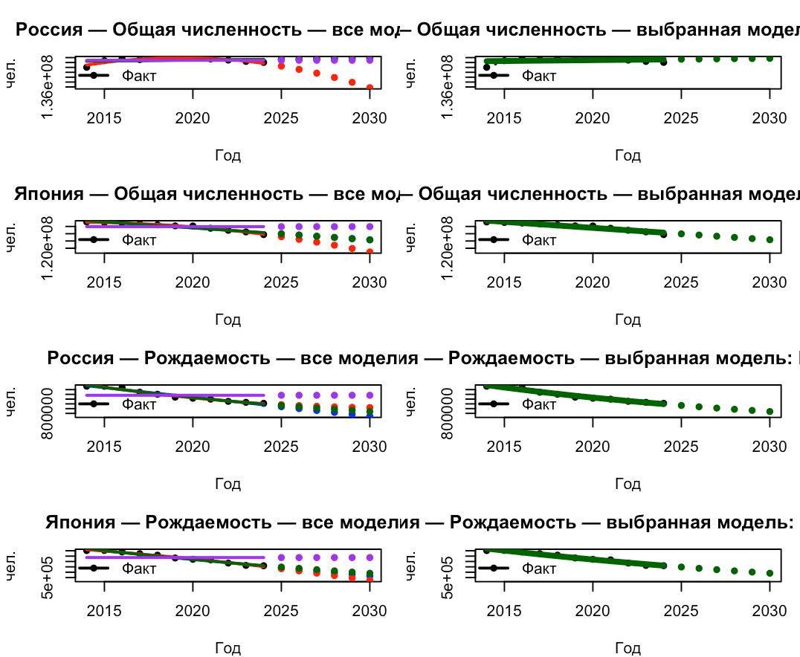 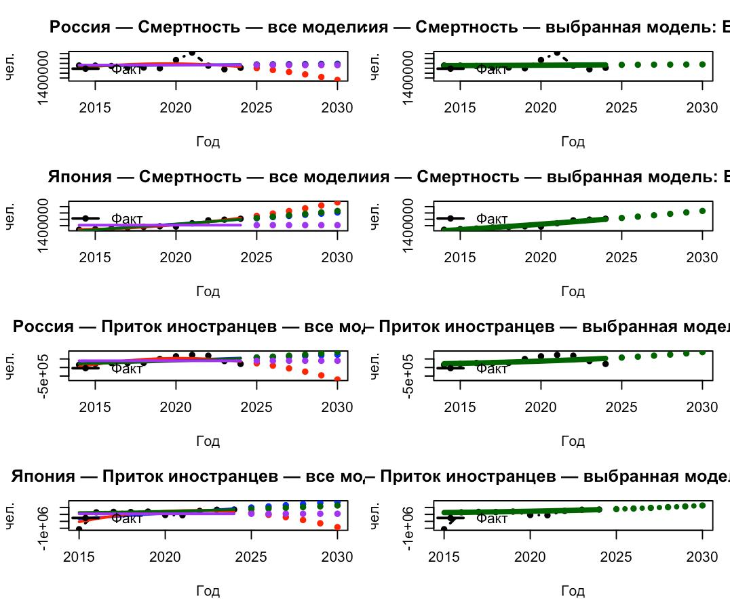 Рисунок 1: Численность и рождаемость Рисунок 2: Смертность и приток иностранцев
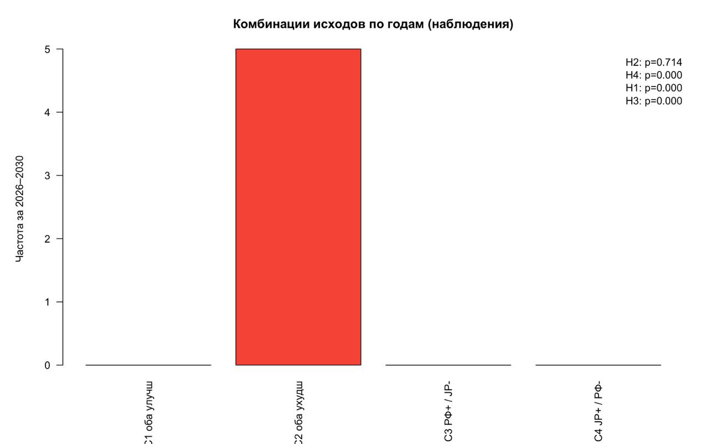
Рисунок 3: Гистограмма гипотез
На основе результатов регрессионного анализа и проверки сложной гипотезы $χ^{2}$, критерием согласия установлено, что при сохранении текущей демографической политики обе страны продемонстрируют статистически значимое ухудшение ключевых показателей: выраженное снижение рождаемости, рост смертности и отрицательную динамику общего демографического прогноза.
Выводы
Проведенное сравнительное исследование демографической динамики России и Японии с использованием методов регрессионного анализа и проверки статистических гипотез показал, что обе страны сталкиваются с устойчивым демографическим кризисом, выражающимся в снижении рождаемости, росте смертности и старении населения. Несмотря на различия в демографической и миграционной политике, текущие меры в обеих странах недостаточны для обеспечения устойчивого воспроизводства населения.
Для России характерно частичное смягчение демографического давления за счёт привлечения мигрантов и реализации программ поддержки семей, однако сохраняются системные проблемы в здравоохранении, образовании и социальной сфере. В Японии демографический кризис усугубляется структурными социально-экономическими факторами и ограничительной миграционной политикой, что приводит к более выраженному сокращению трудоспособного населения.
Статистический прогноз на 2025-2030 годы подтверждает, что при сохранении текущей политики обе страны будут демонстрировать отрицательную динамику ключевых демографических показателей, что требует разработки комплексных мер для смягчения кризиса. Результаты исследования подчёркивают необходимость не только финансовой поддержки семей, но и проведения структурных реформ, направленных на повышение рождаемости, снижение смертности и оптимизацию миграционной политики, а также активного использования инструментов повышения трудовой производительности и технологий автоматизации в экономике.
БИБЛИОГРАФИЧЕСКИЙ СПИСОК:
- Беликова Д.С., Степаненкова Н.М, Анализ демографии в России за 2025 год, основные тенденции и проблемы // Актуальные вопросы управления региональными социально-экономическими системами. - Елец: ЗАО "Университетская книга", 2025. - С. 231-235.
- Соболева М.Е. Демография России: будущее // Аллея науки. - 2024. - №11 (98). - С. 115-121.
- Левашов В.К., Великая Н.М., Шушпанова И.С. Граждане о реализации национального проекта "Демография" в России // Вопросы управления. - 2022. - №3 (76). - С. 19-31.
- Лунёв Р.С., Лунёв Д.С. Проблема миграции в России и странах СНГ (социально-правовой аспект) // Актуальные проблемы законодательного регулирования миграционных процессов на территории государств - участников СНГ. - СПб: Санкт-Петербургский университет Министерства внутренних дел Российской Федерации, 2022. - С. 181-190.
- Письменная Е.Е., Рязанцев Н.С., Молчанова Н.П. Демографические сдвиги в Японии как фактор трансформации миграционной политики // Народонаселение. - 2023. - №26 (1). - С. 97-109.
- Рождаемость в Японии упала до самого низкого уровня за всё время наблюдений // Ведомости URL: https://www.vedomosti.ru/politics/articles/2025/02/28/1095046-rozhdaemost-v-yaponii-upala-do-samogo-nizkogo-urovnya (дата обращения: 17.10.2025).
- Рязанцев Н.С. Миграционная политика в контексте демографического развития Японии // Демис. Демографические исследования. - 2022. - №2 (4). - С. 81-94.
- Россия - Население // Trading Economics URL: https://ru.tradingeconomics.com/russia/population (дата обращения: 17.10.2025).
- Рождаемость в России // Российские реформы в цифрах и фактах URL: https://refru.ru/birth55.html (дата обращения: 17.10.2025).
- Смертность в России // Российские реформы в цифрах и фактах URL: https://refru.ru/death55.html (дата обращения: 17.10.2025).
- Паспортная аномалия // Коммерсантъ URL: https://www.kommersant.ru/doc/7605606 (дата обращения: 17.10.2025).
- Гражданство России // Tadviser. Государство. Бизнес. Технологии URL: https://www.tadviser.ru/index.php/Статья:Гражданство_России#:~:text=Выдача%20российского%20гражданства%20в%202021,обнародованные%2025%20января%202022%20года (дата обращения: 17.10.2025).
- Население Японии // Trading Economics URL: https://ru.tradingeconomics.com/japan/population (дата обращения: 17.10.2025).
- Japan fertility rate (1950-2025) // Macrotrends URL: https://www.macrotrends.net/global-metrics/countries/jpn/japan/fertility-rate (дата обращения: 17.10.2025).
- Japan death rate (1950-2025) // Macrotrends URL: https://www.macrotrends.net/global-metrics/countries/jpn/japan/death-rate (дата обращения: 17.10.2025).
- О структуре профессиональной квалификационной стажировки. Объяснение простым языком // Japan career portal URL: https://japancareer.uz/ru/posts/50 (дата обращения: 17.10.2025).
- Data of foreigners working in Japan // Japan platform for migrant workers towards responsible and inclusive society URL: https://portal-jp--mirai-org.translate.goog/en/work/s/work-in-japan/facts-of-foreign-workers-in-japan?_x_tr_sl=en&_x_tr_tl=ru&_x_tr_hl=ru&_x_tr_pto=sge&_x_tr_hist=true (дата обращения: 17.10.2025).

Аффиляция: Санкт-Петербургский Политехнический университет Петра Великого, Гуманитарный Институт, Высшая школа международных отношений

Авторская справка:
Ваганова Ольга Юзбашиевна, студентка 2 курса ГИ ВШМО, Зарубежное Регионоведение, СПбПУ Петра Великого, Электронный адрес: olgavaganova8899@gmail.com

Кади Светлана Вячеславовна, старший преподаватель ГИ ВШМО, СПбПУ Петра Великого, Электронный адрес: svetlanakadi@gmail.com

